Beschreibung
Bezeichnung der Erfindung: Beispiel Patentschrift
- Das ist ein Beispiel. Eine internationale Anmeldung hat in der in diesem Vertrag und der Ausführungsordnung festgelegten Form einen Antrag, eine Beschreibung, einen oder mehrere Ansprüche, eine oder mehrere Zeichnungen (soweit erforderlich) und eine Zusammenfassung zu enthalten.
Gebiet der Technik
- Das ist ein Beispiel. Die Zusammenfassung dient ausschließlich der technischen Information und kann nicht für andere Zwecke, insbesondere nicht für die Bestimmung des Umfangs des begehrten Schutzes herangezogen werden.
Stand der Technik
- Das ist ein Beispiel. In der Beschreibung ist die Erfindung so deutlich und vollständig zu offenbaren, daß ein Fachmann sie danach ausführen kann.
Zusammenfassung der Erfindung
- Das ist ein Beispiel. Der Anspruch oder die Ansprüche haben den Gegenstand anzugeben, für den Schutz begehrt wird. Die Ansprüche sind klar und knapp zu fassen. Sie müssen in vollem Umfang durch die Beschreibung gestützt werden.
Technische Aufgabe
- Das ist ein Beispiel. Die internationale Anmeldung kann eine Erklärung der in der Ausführungsordnung näher bestimmten Art enthalten, mit der die Priorität einer oder mehrerer in einem oder für einen Mitgliedstaat der Pariser Verbandsübereinkunft zum Schutz des gewerblichen Eigentums eingereichter früherer Anmeldungen beansprucht wird.
Technische Lösung
- Das ist ein Beispiel. In der internationalen Anmeldung, für die die Priorität einer oder mehrerer in einem oder für einen Vertragsstaat eingereichter früherer Anmeldungen beansprucht wird, kann dieser Staat als Bestimmungsstaat benannt werden. Wird für die internationale Anmeldung die Priorität einer oder mehrerer früherer in einem oder für einen Bestimmungsstaat eingereichter nationaler Anmeldungen beansprucht oder wird die Priorität einer internationalen Anmeldung beansprucht, in der nur ein Staat als Bestimmungsstaat benannt ist, so richten sich Voraussetzungen und Wirkung des Prioritätsanspruchs in diesem Staat nach dessen nationalem Recht.
Vorteilhafte Wirkungen der Erfindung
- Das ist ein Beispiel. Das ist ein Beispiel. Die internationale Anmeldung kann eine Erklärung der in der Ausführungsordnung näher bestimmten Art enthalten, mit der die Priorität einer oder mehrerer in einem oder für einen Mitgliedstaat der Pariser Verbandsübereinkunft zum Schutz des gewerblichen Eigentums eingereichter früherer Anmeldungen beansprucht wird. Das ist ein Beispiel. Die internationale Anmeldung kann eine Erklärung der in der Ausführungsordnung näher bestimmten Art enthalten, mit der die Priorität einer oder mehrerer in einem oder für einen Mitgliedstaat der Pariser Verbandsübereinkunft zum Schutz des gewerblichen Eigentums eingereichter früherer Anmeldungen beansprucht wird.
Kurze Beschreibung der Zeichnungen
- Das ist ein Beispiel. Jeder Staatsangehörige eines Vertragsstaats sowie jeder, der in einem Vertragsstaat seinen Sitz oder Wohnsitz hat, kann eine internationale Anmeldung einreichen. Die Versammlung der Vertragsstaaten kann bestimmen, daß Staatsangehörige von nicht zu den Vertragsstaaten gehörigen Mitgliedstaaten der Pariser Verbandsübereinkunft zum Schutz des gewerblichen Eigentums sowie Personen mit Sitz oder Wohnsitz in solchen Staaten ebenfalls internationale Anmeldungen einreichen können. Die Begriffe “Sitz”, “Wohnsitz” und “Staatsangehörigkeit” sowie die Anwendung der Begriffe in Fällen, in denen mehrere Anmelder vorhanden sind oder die Anmelder für alle Bestimmungsstaaten nicht die gleichen sind, sind in der Ausführungsordnung festgelegt.
Fig.1
- [fig.1] veranschaulicht die Erfindung.
Fig.2
- [fig.2] zeigt eine Seitenansicht des Produkts.

Beschreibung der Ausführungsformen
- Das ist ein Beispiel. Jede internationale Anmeldung, die die Erfordernisse der Ziffern i bis iii des Absatzes 1 erfüllt und der ein internationales Anmeldedatum zuerkannt worden ist, hat vorbehaltlich des Artikels 64 Absatz 4 in jedem Bestimmungsstaat die Wirkung einer vorschriftsmäßigen nationalen Anmeldung mit dem internationalen Anmeldedatum; das internationale Anmeldedatum gilt als das tatsächliche Anmeldedatum in jedem Bestimmungsstaat. Jede internationale Anmeldung, die die Erfordernisse der Ziffern i bis iii des Absatzes 1 erfüllt, steht einer vorschriftsmäßigen nationalen Anmeldung im Sinne der Pariser Verbandsübereinkunft zum Schutz des gewerblichen Eigentums gleich.
Beispiele
- Das ist ein Beispiel. Jedes Bestimmungsamt kann das Internationale Büro auffordern, ihm vor der in Artikel 20 vorgesehenen Übermittlung ein Exemplar der internationalen Anmeldung zuzuleiten; das Internationale Büro übermittelt es dem Bestimmungsamt so bald wie möglich nach Ablauf eines Jahres ab Prioritätsdatum. Der Anmelder kann jederzeit jedem Bestimmungsamt ein Exemplar seiner internationalen Anmeldung übermitteln.
- Das ist ein Beispiel.
- [Math. 1]
$${\left(x+a\right)}^{n}=\sum_{k=0}^{n}{\left({n \atop k}\right)x^{k}asdaa^{n-k}}$$
- [Math. 2]
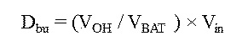
- Das ist ein Beispiel.
- Das ist ein Beispiel.
[Tabellen 1]
 |  | ABC
NFkB mutation |  | CD79A | CD79B | CD79B | TAK1 | A20 | CARD11
Target | Compound | OCI-Ly10 | HBL1 | TMD8 | U2392 | Su-DHL2 | OCI-Ly3
PKCb | AEB071 | 1.3 | 0.50.2 |  | 5 | >20 | >2015>200.412
PKCb | Compound D | ND 0.5 | 0.2 | 0.2 | 3 | >20 | >2015>200.412
PKCb | Compound B | ND 0.5 | 0.5 | 0.2 0.2 | 10 | 15 | >2015>200.412
IKKb | Compound A | 0.3 | 2.5 | 0.2 0.2 | 2.5 | 15 | >2015>200.412
IKKb | MLN120B | 10 | 10 | 10 | 10 | 10 | >2015>200.412
- Das ist ein Beispiel.
- Das ist ein Beispiel.
- [Tabellen 2]
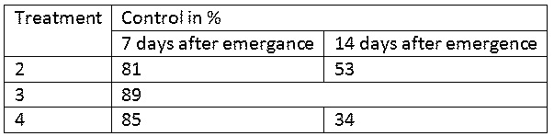
Gewerbliche Anwendbarkeit
- Das ist ein Beispiel Das Anmeldeamt prüft, ob die internationale Anmeldung einen der nachstehend aufgeführten Mängel aufweist, nämlich ob sie i) nicht entsprechend der Ausführungsordnung unterzeichnet ist; ii) nicht die vorgeschriebenen Angaben über den Anmelder enthält; iii) keine Bezeichnung der Erfindung enthält; iv) keine Zusammenfassung enthält; v) den Formerfordernissen in dem von der Ausführungsordnung vorgesehenen Umfang nicht entspricht. b) Stellt das Anmeldeamt einen dieser Mängel fest, so fordert es den Anmelder auf, die internationale Anmeldung innerhalb der vorgesehenen Frist zu berichtigen; kommt der Anmelder dieser Aufforderung nicht nach, so gilt diese Anmeldung als zurückgenommen und wird vom Anmeldeamt für zurückgenommen erklärt.
- [Chem. 1]
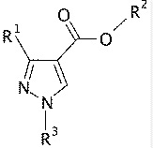
Liste der Bezugszeichen
- Das ist ein Beispiel. Webartikel über konventionelles System.

  - Erster Artikel
  - Zweiter Artikel
  - Dritter Artikel
    - Dritter Artikel– Eins
    - Dritter Artikel – Zwei
      - Artikel A
      - Artikel B
  - Vierter Artikel
- Das ist ein Beispiel. Veröffentlichter Artikel über ein neues System.
Bezugnahme auf hinterlegtes biologisches Material
- Das ist ein Beispiel. Ist in der internationalen Anmeldung auf Zeichnungen Bezug genommen, die tatsächlich nicht beigefügt sind, so benachrichtigt das Anmeldeamt den Anmelder hiervon; er kann sie innerhalb der vorgeschriebenen Frist nachreichen, und in diesem Falle gilt als internationales Anmeldedatum der Tag, an dem die Zeichnungen beim Anmeldeamt eingehen. Andernfalls gilt jede Bezugnahme auf diese Zeichnungen als nicht erfolgt.
Sequenzprotokoll als Freitext
- Das ist ein Beispiel. Stellt das Anmeldeamt fest, daß die gemäß Artikel 3 Absatz 4 Ziffer iv vorgeschriebenen Gebühren nicht oder die gemäß Artikel 4 Absatz 2 vorgeschriebene Gebühr für keinen Bestimmungsstaat innerhalb der vorgeschriebenen Fristen eingezahlt worden sind, so gilt die internationale Anmeldung als zurückgenommen und wird vom Anmeldeamt für zurückgenommen erklärt.
Liste der angegebenen Unterlagen
- Liste der angegebenen Anführungen folgt:
Patentliteratur
- Das ist ein Beispiel Zeichnungen sind vorbehaltlich des Absatzes 2 Ziffer ii erforderlich, wenn sie für das Verständnis der Erfindung notwendig sind. (2) Sind Zeichnungen für das Verständnis der Erfindung nicht notwendig, ist die Erfindung aber ihrer Art nach der Erläuterung durch Zeichnungen zugänglich, i) so kann der Anmelder solche Zeichnungen bei Einreichung der internationalen Anmeldung beifügen, ii) so kann jedes Bestimmungsamt verlangen, daß der Anmelder solche Zeichnungen innerhalb der vorgeschriebenen Frist nachreicht.
- patcit1: Patent 2014-000000
- patcit2: Patent 2014-999999
Nichtpatentliteratur
- Das ist ein Beispiel. Die internationale Anmeldung kann eine Erklärung der in der Ausführungsordnung näher bestimmten Art enthalten, mit der die Priorität einer oder mehrerer in einem oder für einen Mitgliedstaat der Pariser Verbandsübereinkunft zum Schutz des gewerblichen Eigentums eingereichter früherer Anmeldungen beansprucht wird.
- nplcit1: Patentveröffentlichung "Variations of Hand Scanner" Editor Patent John
- nplcit 2: Patent Cooperation "Variations of Printer" Editor PCT John

Ansprüche
- Das ist ein Beispiel. Erster Patentanspruch.
- Das ist ein Beispiel. Der Anspruch oder die Ansprüche haben den Gegenstand anzugeben, für den Schutz begehrt wird. Die Ansprüche sind klar und knapp zu fassen. Sie müssen in vollem Umfang durch die Beschreibung gestützt werden.
- Die internationale Anmeldung kann eine Erklärung der in der Ausführungsordnung näher bestimmten Art enthalten, mit der die Priorität einer oder mehrerer in einem oder für einen Mitgliedstaat der Pariser Verbandsübereinkunft zum Schutz des gewerblichen Eigentums eingereichter früherer Anmeldungen beansprucht wird.
- Das ist ein Beispiel. Die internationale Anmeldung kann eine Erklärung der in der Ausführungsordnung näher bestimmten Art enthalten, mit der die Priorität einer oder mehrerer in einem oder für einen Mitgliedstaat der Pariser Verbandsübereinkunft zum Schutz des gewerblichen Eigentums eingereichter früherer Anmeldungen beansprucht wird.
- Das ist ein Beispiel. In der internationalen Anmeldung, für die die Priorität einer oder mehrerer in einem oder für einen Vertragsstaat eingereichter früherer Anmeldungen beansprucht wird, kann dieser Staat als Bestimmungsstaat benannt werden. Wird für die internationale Anmeldung die Priorität einer oder mehrerer früherer in einem oder für einen Bestimmungsstaat eingereichter nationaler Anmeldungen beansprucht oder wird die Priorität einer internationalen Anmeldung beansprucht, in der nur ein Staat als Bestimmungsstaat benannt ist, so richten sich Voraussetzungen und Wirkung des Prioritätsanspruchs in diesem Staat nach dessen nationalem Recht.
- Das ist ein Beispiel. Die Versammlung der Vertragsstaaten kann bestimmen, daß Staatsangehörige von nicht zu den Vertragsstaaten gehörigen Mitgliedstaaten der Pariser Verbandsübereinkunft zum Schutz des gewerblichen Eigentums sowie Personen mit Sitz oder Wohnsitz in solchen Staaten ebenfalls internationale Anmeldungen einreichen können.
- Das ist ein Beispiel. Jedes Bestimmungsamt kann das Internationale Büro auffordern, ihm vor der in Artikel 20 vorgesehenen Übermittlung ein Exemplar der internationalen Anmeldung zuzuleiten; das Internationale Büro übermittelt es dem Bestimmungsamt so bald wie möglich nach Ablauf eines Jahres ab Prioritätsdatum.
- Das ist ein Beispiel. Der Anmelder kann jederzeit das Internationale Büro auffordern, ein Exemplar seiner internationalen Anmeldung einem Bestimmungsamt zuzuleiten; das Internationale Büro übermittelt ein solches Exemplar so bald wie möglich dem Bestimmungsamt.
- Jedes nationale Amt kann dem Internationalen Büro notifizieren, daß es nicht wünscht, gemäß Buchstabe b Exemplare der internationalen Anmeldung zu erhalten; in diesem Fall findet Buchstabe b auf dieses Amt keine Anwendung.

Zusammenfassung
Das ist ein Beispiel. Der Anmelder kann jederzeit das Internationale Büro auffordern, ein Exemplar seiner internationalen Anmeldung einem Bestimmungsamt zuzuleiten; das Internationale Büro übermittelt ein solches Exemplar so bald wie möglich dem Bestimmungsamt.

[Fig. 1]
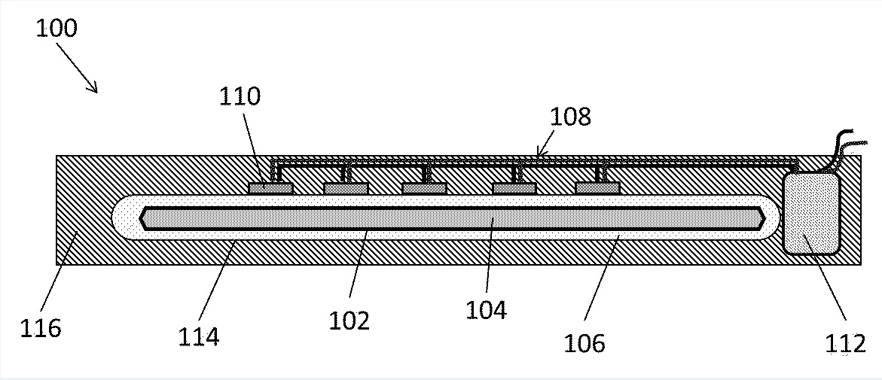
[Fig. 2]
